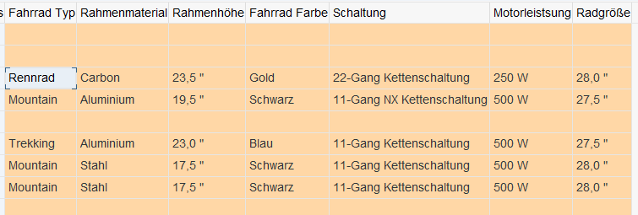

Mit aktivierter Funktion der neutralen Ausgabe der Merkmalswerte in den Bereichseinstellungen.
